Rt-me fmri
预处理
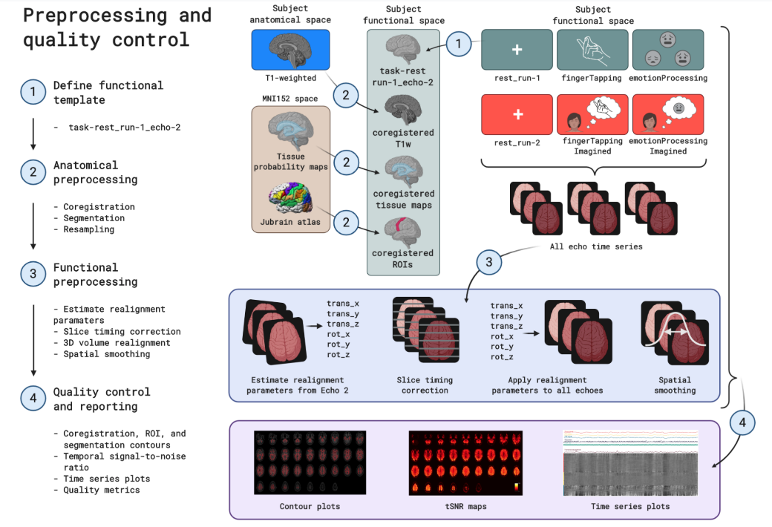
2、根据所述第一静息状态运行定义功能模板图像
SPM12 （coregister/estimate） 配准
reference image是模板图像，用task-rest_run-1_echo-2, volume 1（是指.nii,1的这个1嘛）
Source image 用T1加权的解剖图
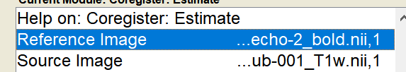
T1加权的解剖图头文件被修改
Segment 分割
Volumes选择配准后的结构项 （t1的那个图像）
Save Bias Corrected选择Save Bias Corrected 生成m开头的文件
Deformation Fields选择Forward 生成y开头的文件
生成c*文件5个
coregister/write（其实使用的是coregister/reslice）下采样到功能图像大小 重采样
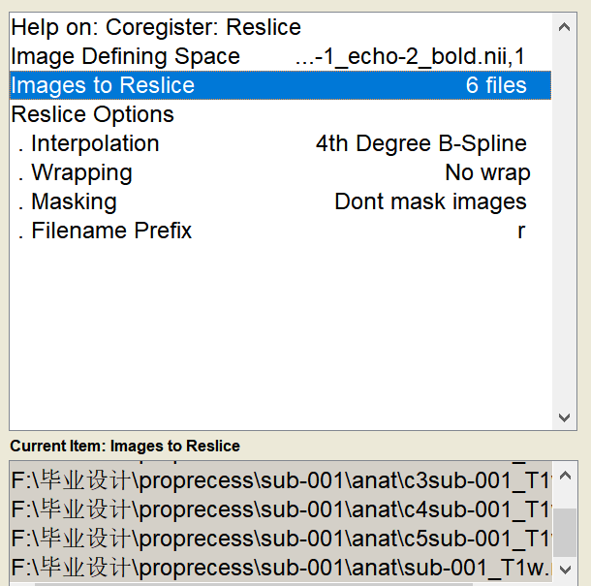
Image defining space 目标大小的图像 选择第二回波
Image to reslice 需要改变大小的图像 c1~c5概率图以及配准后的t1图
生成r开头的文件

- 功能成像处理
对每次运行的二次回波时间序列估计重新对准参数 估计重排参数
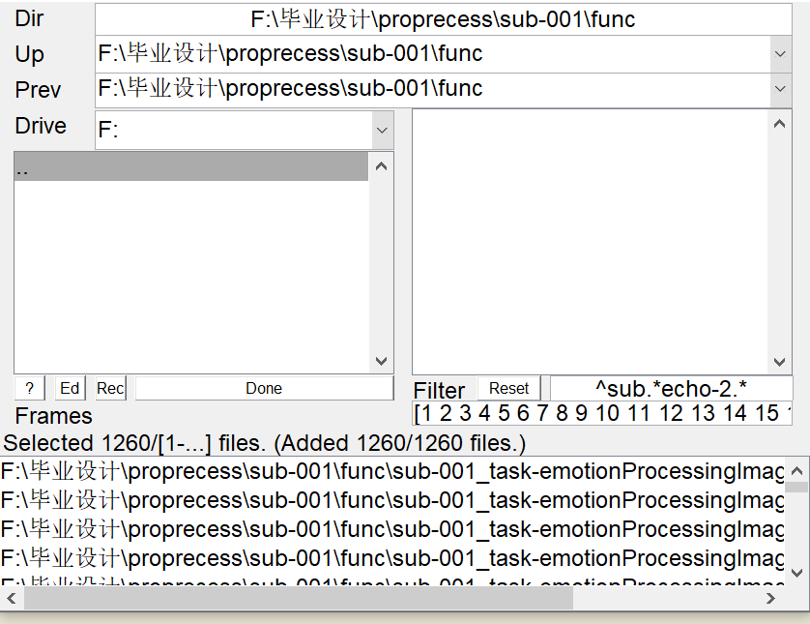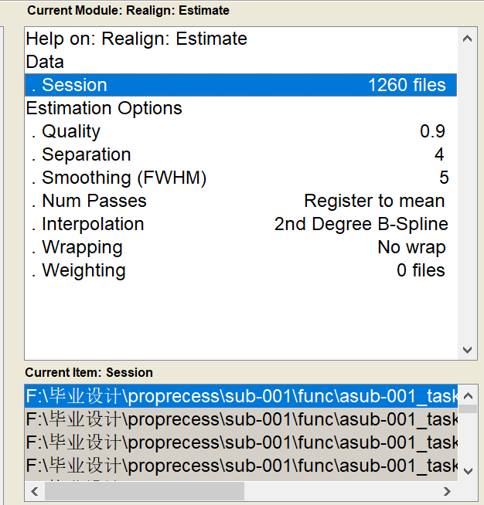
其他的参数默认 不会产生新图像

对所有功能运行的每个回波时间序列进行切片时间校正。
参考切片一般选一半，应该填17
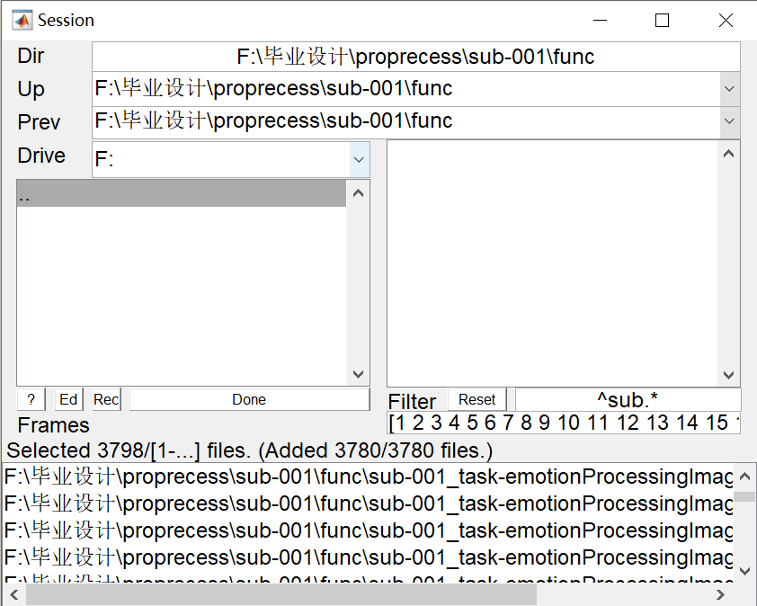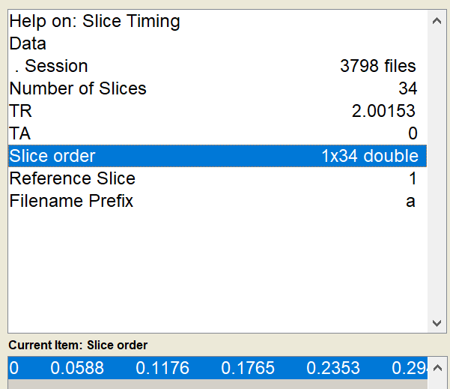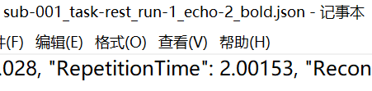
"SliceTiming": [0.0, 0.0588, 0.1176, 0.1765, 0.2353, 0.2941, 0.3529, 0.4118, 0.4706, 0.5294, 0.5882, 0.6471, 0.7059, 0.7647, 0.8235, 0.8824, 0.9412, 1.0, 1.0588, 1.1176, 1.1765, 1.2353, 1.2941, 1.3529, 1.4118, 1.4706, 1.5294, 1.5882, 1.6471, 1.7059, 1.7647, 1.8235, 1.8824, 1.9412]}
对3D体积校正
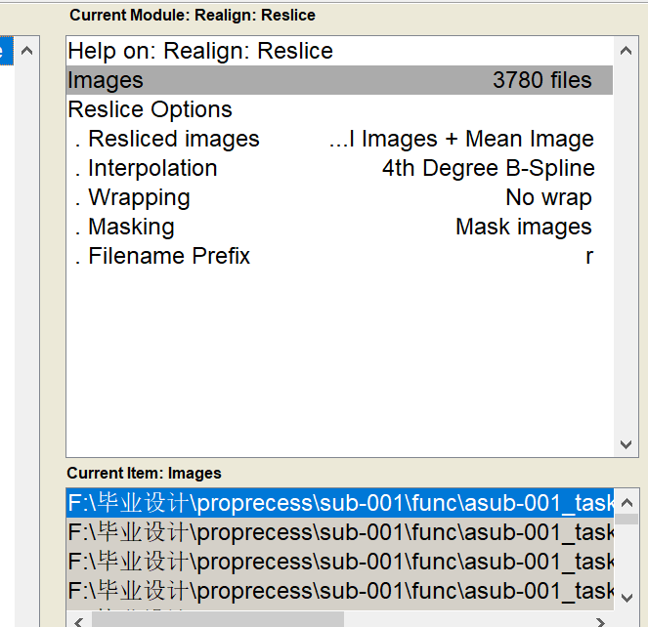
平滑 FWHM = 7 ^ra.*
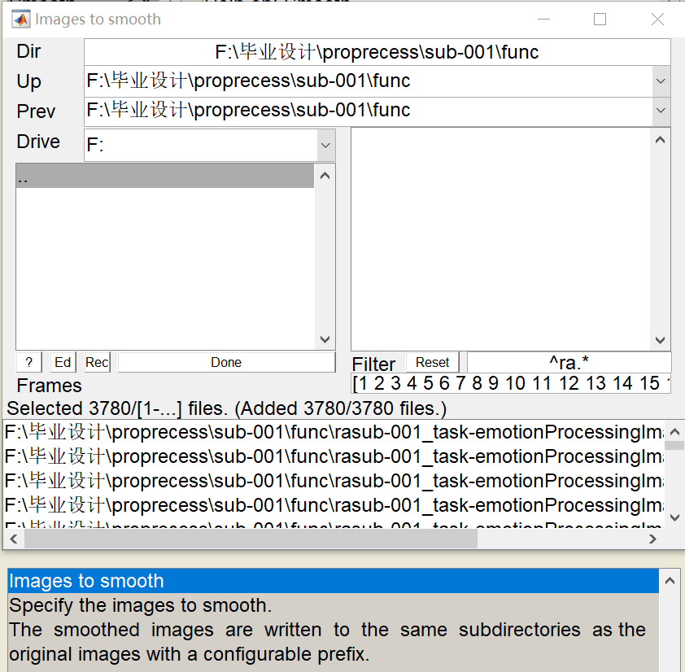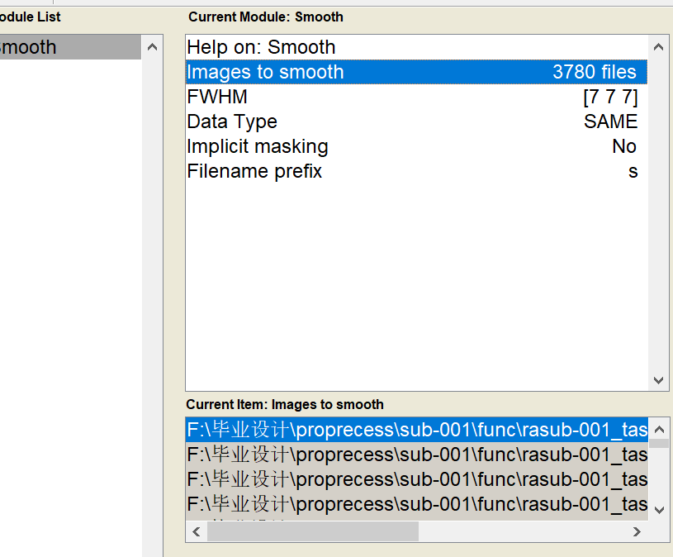
4、质量控制

